ANGLES

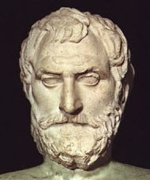
Le mot « angle » vient du grec « agkon » (= coude).
Le grec, Thalès de Milet (-624 ; -548) considérait que l’angle était la 4e mesure géométrique après la longueur, la surface et le volume.
La racine indo-européenne « ang » signifiait « serré ». On la retrouve dans « angoisse » ou « angst » (peur en allemand).
Plus tard, en latin, « angulus » possédait le sens mathématique actuel du mot.

Activité conseillée
p148 Activité 1
Myriade 6e - Bordas Éd.2016

I. Définition, notation et vocabulaire

1) Définition et notation
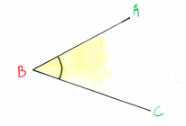
A
C
B

Définition : Un angle est une ouverture limitée par deux demi-droites.

Ici, le sommet de l’angle est le point B.
Ses extrémités sont les demi-droites [BA) et [BC).
Cet angle se note :

(Le sommet de l’angle s’écrit au milieu)

Méthode : Nommer un angle

Vidéo https://youtu.be/2VLzp0DzsrM
B
A
E
D
C

Nommer les angles marqués.

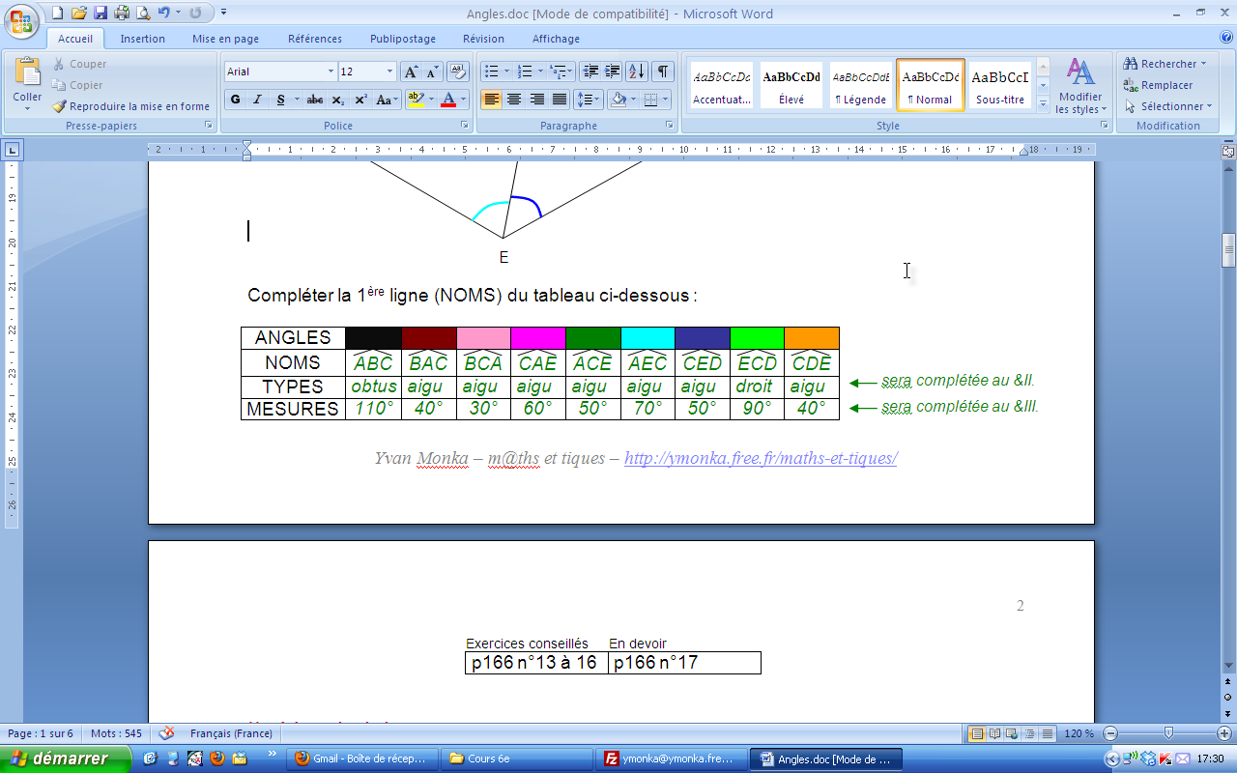

2) Vocabulaire

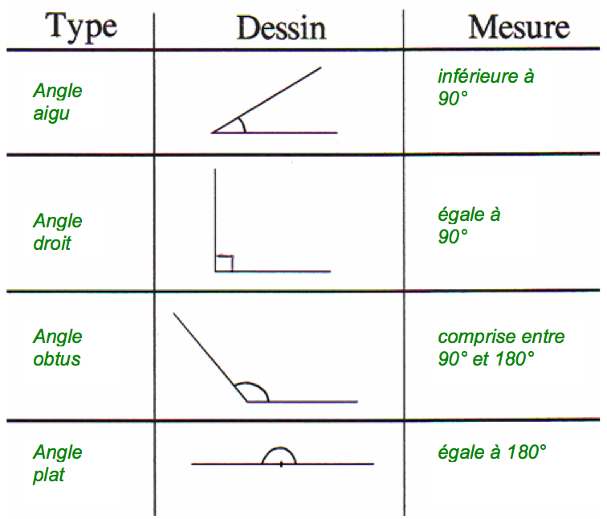

Méthode : Déterminer la nature d’un angle

Vidéo https://youtu.be/9BKbMshCMZc

Déterminer la nature des angles marqués.
B
A
E
D
C

Exercices conseillés
p152 n°2
p157 n°35
p158 n°43
Myriade 6e - Bordas Éd.2016

Activité ordinateur
p163 Activité 2
Myriade 6e - Bordas Éd.2016

II. Le rapporteur

1) Mesure d’un angle

Méthode : Mesurer un angle

Vidéo https://youtu.be/rSeXbu7eEII

4
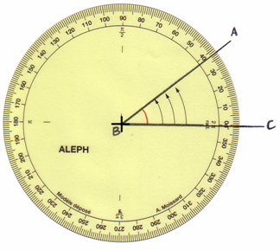

3

1
2

1 : On place le centre du rapporteur sur le sommet de l’angle.
2 : Le « 0° » du rapporteur repose sur une extrémité de l’angle : la demi-droite [BC)
3 : Les flèches du rapporteur recouvrent l’angle.
4 : La mesure de l’angle se lit sur l’autre extrémité de l’angle : la demi-droite [BA)

On lit sur le rapporteur 38.
L’unité d’angle est le degré, qui se note °.
On écrit : = 38°.

Exercice :
Mesurer les angles marqués dans la figure du paragraphe I.
Les résultats sont donnés dans la tableau suivant :

Exercices conseillés En devoir
p152 n°3, 1  p157 n°36, 37  p153 n°4, 5, 7 à 10 | p153 n°6
Myriade 6e - Bordas Éd.2016

2) Construction d’un angle

Méthode : Construire un angle

Vidéo https://youtu.be/BHm8ixTi5cc

Construire un angle de mesure 32°.

1 : On commence par tracer une demi-droite
2 : Petite marque des 32° à l’aide du rapporteur
3 : Relier la marque et le sommet de l’angle.

32°

Exercices conseillés En devoir
p154 n°12 à 15  p155 n°16, 17, 18, 21 à 24  p157 n°38 à 41  p158 n°44, 46, 47  p158 n°48  p159 n°54  p160 n°55 | p155 n°20  p158 n°45  p158 n°50  p161 n°61
Myriade 6e - Bordas Éd.2016

Travaux en groupe
p160 Tache complexe
p161 n°58
Myriade 6e - Bordas Éd.2016

Activité ordinateur
p162 Activité 1
Myriade 6e - Bordas Éd.2016

Activité de groupe : La chasse au trésor
http://www.maths-et-tiques.fr/telech/TRESOR_ANGL.pdf

Le permis rapporteur :

http://etablissements.ac-amiens.fr/0800023r/123maths/123maths_a_bray/6/angles/exo_rapporteur/permisrapporteur_record.html


Hors du cadre de la classe, aucune reproduction, même partielle, autres que celles prévues à l'article L 122-5 du code de la propriété intellectuelle, ne peut être faite de ce site sans l'autorisation expresse de l'auteur.
www.maths-et-tiques.fr/index.php/mentions-legales

